TRƯỜNG CAO ĐẲNG CÔNG NGHỆ THỦ ĐỨC

**KHOA CÔNG NGHỆ THÔNG TIN**



**BÁO CÁO KẾT THÚC MÔN HỌC**

**Lập trình android nâng cao**

**Xây dựng ứng dụng “Quản lý học sinh”**

**Giảng viên hướng dẫn: Thầy Trương Bá Thái**

**Sinh viên thực hiện: Nhóm 15**

**1. Phạm Phong**

**2. Trần Xuân Quý**

**Khoa: Công nghệ thông tin**

**Ngày 06/7/2020**

**NHẬT KÝ HOẠT ĐỘNG NHÓM 3**

|  |  |  |  |  |  |
| --- | --- | --- | --- | --- | --- |
| **STT** | **HỌ TÊN** | **CÔNG VIỆC** | **TỰ** | **NHÓM** | **KÝ TÊN** |
|  |  |  | **ĐÁNH** | **ĐÁNH** |  |
|  |  |  | **GIÁ** | **GIÁ** |  |
| **1** | Phạm Phong | Nghiêm cứu đề tài  Viết báo cáo  N/A mookup  N/A giao diện, chức năng:   * Splash screen * Menu * Học Sinh * Giáo Viên * Môn Học * Thêm Học Sinh * Sửa Học Sinh * Xoá Học Sinh * Thống kê | 50% |  |  |
| **2** | Đỗ Trung Hiếu | Nghiêm cứu đề tài  Viết báo cáo  N/A mookup  N/A màn hình, chức năng:   * Splash screen * Menu * Học Sinh * Giáo Viên * Môn Học * Thêm Học Sinh * Sửa Học Sinh * Xoá Học Sinh * Thống kê | 50% |  |  |

Mục lục

**CHƯƠNG 1. MỞ ĐẦU****4**

***1.1******Giới thiệu môn học và nhóm thực hiện******4***

***1.2******Mô tả ứng dụng******4***

***1.3******Ứng dụng trong cuộc sống******4***

**CHƯƠNG 2 PHÂN TÍCH CẤU TRÚC HỆ THỐNG****5**

**2.1 *Phân tích hệ thống* 5**

**2.2*****N/A hệ thống*** ***34***

**CHƯƠNG 3. CÀI ĐẶT** **70**

***3.1******Màn hình giới thiệu*** **70**

**3.2*****Màn hình quản lý*** ***72***

**3.3*****Màn hình môn học*** ***73***

**3.4** ***Màn hình Học Sinh 78***

**3.5*****Màn hình Giáo Viên và lớp*** ***83***

**3.6*****Màn hình thống kê*** ***85***

**CHƯƠNG 4. HÀNH ĐỘNG ĐẠT ĐƯỢC****88**

# **CHƯƠNG 1. MỞ ĐẦU**

***1.1 Giới thiệu môn học và nhóm thực hiện***

Môn di động 2 là môn nâng cao của di động 1. Môn học này giúp sinh viên phát triển kỹ năng lập trình, tự tìm kiếm, cập nhật kiến thức mới giúp áp dụng cho các dự án thực tế.

Kiến thức mới: Splash screen, Navigation drawer, tìm hiểu và sử dụng thư viện các loại thư viện , biểu đồ trong android

Thành viên thực hiện:

* Phạm Phong
* Trần Xuân Quý

***1.2 Mô tả ứng dụng***

* Tên ứng dụng: Quản lý Học Sinh
* Android 4.0+
* Quản lý thông tin của Học Sinh
* Thêm học sinh và nhập điểm cho Học Sinh
* Thống kê điểm học sinh Học Sinh
* Hiển thị biểu đồ

***1.3 Ứng dụng trong cuộc sống***

* Ngày nay công nghệ ngày càng phát triển nhu cầu của con người ngày càng tăng. Để quản lý Học Sinh và thông tin Học Sinh một cách thuận tiên ở mọi lúc mọi nơi, nhóm mình đã N/A ứng dụng Quản lý Học Sinh này nhằm giúp các doanh nghiệp tiết kiệm thời gian và kiểm soát điểm Học Sinh tốt hơn

# **CHƯƠNG 2 PHÂN TÍCH CẤU TRÚC HỆ THỐNG**

## 2.1 Phân tích hệ thống

**Tổng quan:**

**-** Đây là ứng dụng dùng đểtheo dõi thêm và nhập điểm cho Học Sinh. Xem điểm, lớp, thông tin của Học Sinh, Quản lý Học Sinh qua ứng dụng

- Tài liệu dùng để cho nhóm trưởng phân công công việc cho các thành viên giúpphân công công việc 1 cách dễ dàng, bố trí việc làm và phân bổ công việc hợp lý. Mô tả chi tiết công việc cho từng màn hình

**Phạm vi đề tài:**

* Thêm, xoá, sửa,nhập điểm và tìm kiếm
* Lập trình trên android studio.
* Hệ điều hành android: 4.0+
* Thiết bị thử ghiệm: Máy ảo genymotion
* Độ phân giải màn hình 480 x 800px 5 inch

**Chức năng #1:**

### Giao diện màn hình Home

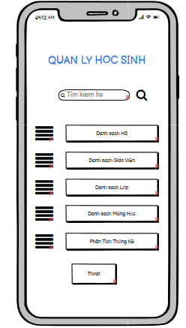

**Hình 1 Màn hình home**

* **Yêu cầu chức năng**

|  |  |  |  |
| --- | --- | --- | --- |
| Tiêu đề | Mô tả | Thực hiện | Hành động |
| Màn hình home | Màn hình chính có:  - 7 Button | N/A | N/A |
| Button “Danh sách Học Sinh” | Chuyển tới giao diện “Danh sách Học Sinh” | Click | Chuyển tới giao diện “Danh sách Học Sinh” |
| Button “Danh sách Giáo Viên” | Chuyển tới giao diện “Danh sách Giáo Viên” | Click | Chuyển tới giao diện “Danh sách Giáo Viên” |
| Button “Danh sách lớp” | Chuyển tới giao diện “Danh sách lớp” | Click | Chuyển tới giao diện “Danh sách lớp” |
| Button “Danh sách môn học” | Chuyển tới giao diện “Danh sách môn học” | Click | Chuyển tới giao diện “Danh sách môn học” |
| Button “Thống kê” | Chuyển tới giao diện “Thống kê” | Click | Chuyển tới giao diện “Thống kê” |
| Button “Tìm kiếm” | Tìm kiếm với thông tin được nhập vào | Click | Chuyển tới giao diện “Kết quả tìm kiếm” |

**Chức năng #2:**

### Giao diện danh sách Học Sinh

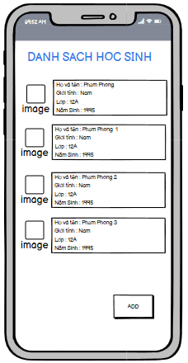

**Hình 1 Màn hình danh sách Học Sinh**

* **Yêu cầu chức năng**

|  |  |  |  |
| --- | --- | --- | --- |
| Tiêu đề | Mô tả | Thực hiện | Hành động |
| Màn hình danh sách Học Sinh | Màn hình chính có:  - 1 listview  - 1 button  -1 image | N/A | N/A |
| Listview | Hiển thị danh sách Học Sinh | N/A | N/A |
| Button “Thêm” | Chuyển sang giao diện”  Thêm Học Sinh” | Click | Chuyển sang giao  diện”Thêm Học Sinh” |
| Image view | Hiển thị hình ảnh học sinh | N/A | N/A |
| Event Listview | Hiển thị thông tin chi tiết của Học Sinh | Click item | Chuyển sang giao diện”Thông tin chi tiết Học Sinh” |

**Chức năng #3:**

### Màn hình thêm Học Sinh

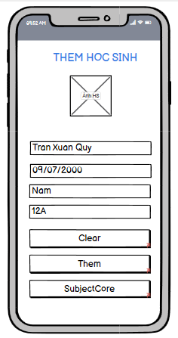

**Hình 1 Màn hình thêm Học Sinh**

* **Yêu cầu chức năng**

|  |  |  |  |
| --- | --- | --- | --- |
| Tiêu đề | Mô tả | Thực hiện | Hành động |
| Màn hình thêm Học Sinh | Màn hình chính có:  -4 EditText  -1 Image  -3 Button | N/A | N/A |
| Button “Thêm” | Thêm một Học Sinh vào data | Click | Thêm một Học Sinh vào data |
|  |  |  |  |
| Button “Clear” | Làm mới lại các trường EditText | Click | Xoá dữ liệu được nhập |
| Button “SubjectCore” | Chuyển đến màn hình “Nhập Điểm” | Click | Chuyển đến màn hình “Nhập Điểm” |
| Image View | Cho phép chọn ảnh từ bộ lưu trữ của máy | Click | Chuyển đến Gallery or Thư mục ảnh trên thiết bị |

**Chức năng #4:**

### Màn hình sửa thông tin Học Sinh

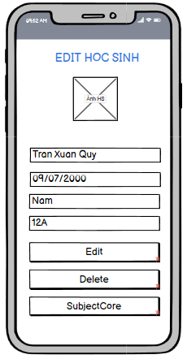

**Hình 1 Màn hình sửa thông tin Học Sinh**

* **Yêu cầu chức năng**

|  |  |  |  |
| --- | --- | --- | --- |
| Tiêu đề | Mô tả | Thực hiện | Hành động |
| Màn hình sửa thông tin Học Sinh | Màn hình chính có:  -4 EditText  -1 Image  -3 Button | N/A | N/A |
| Button “Edit” | Sửa thông tin Học Sinh theo các trường vừa cập nhật | Click | Hiện bảng thông báo chấp nhận sửa hay không ?  Chọn option ok : show thông báo ‘Thông tin Học Sinh đã được sửa”  No or Cancel : Trở lại màn hình sửa |
| Button “Delete” | Xoá thông tin Học Sinh trong data | Click | Hiện bảng thông báo chấp nhận sửa hay không ?  Chọn option ok : show thông báo ‘Thông tin Học Sinh đã được xoá”  No or Cancel : Trở lại màn hình sửa |
| Button “SubjectCore” | Chuyển đến màn hình “Nhập Điểm” của sinh viên đó | Click | Chuyển đến màn hình “Nhập Điểm” |
| Image View | Cho phép chọn ảnh từ bộ lưu trữ của máy và cập nhật lại | Click | Chuyển đến Gallery or Thư mục ảnh trên thiết bị |

**Chức năng #5:**

### Màn hình thông tin Học Sinh

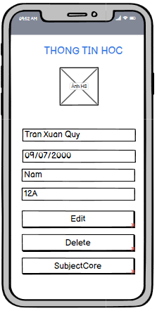

**Hình 1 Màn hình thông tin Học Sinh**

* **Yêu cầu chức năng**

|  |  |  |  |
| --- | --- | --- | --- |
| Tiêu đề | Mô tả | Thực hiện | Hành động |
| Màn hình sửa thông tin Học Sinh | Màn hình chính có:  -4 EditText  -1 Image  -3 Button | N/A | N/A |
| Button “Edit” | Sửa thông tin Học Sinh theo các trường vừa cập nhật | Click | Hiện bảng thông báo chấp nhận sửa hay không ?  Chọn option ok : show thông báo ‘Thông tin Học Sinh đã được sửa”  No or Cancel : Trở lại màn hình sửa |
| Button “Delete” | Xoá thông tin Học Sinh trong data | Click | Hiện bảng thông báo chấp nhận sửa hay không ?  Chọn option ok : show thông báo ‘Thông tin Học Sinh đã được xoá”  No or Cancel : Trở lại màn hình sửa |
| Button “SubjectCore” | Chuyển đến màn hình “Nhập Điểm” của sinh viên đó | Click | Chuyển đến màn hình “Nhập Điểm” |
| Image View | Cho phép chọn ảnh từ bộ lưu trữ của máy và cập nhật lại | Click | Chuyển đến Gallery or Thư mục ảnh trên thiết bị |

**Chức năng #6:**

### Màn hình danh sách Giáo Viên

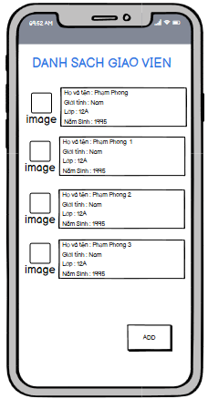

**Hình 1 màn hình danh sách Giáo Viên**

* **Yêu cầu chức năng**

|  |  |  |  |
| --- | --- | --- | --- |
| Tiêu đề | Mô tả | Thực hiện | Hành động |
| Màn hình danh sách Giáo Viên | Màn hình chính có:  - 1 listview  - 1 button  -1 image | N/A | N/A |
| Listview | Hiển thị danh sách Giáo Viên | N/A | N/A |
| Button “Thêm” | Chuyển sang giao diện”  Thêm Giáo Viên” | Click | Chuyển sang giao  diện”Thêm Giáo Viên” |
| Image view | Hiển thị hình ảnh Giáo Viên | N/A | N/A |
| Event Listview | Hiển thị thông tin chi tiết của Giáo Viên | Click item | Chuyển sang giao diện”Thông tin chi tiết Giáo Viên” |

**Chức năng #9:**

### Màn hình thêm Giáo Viên

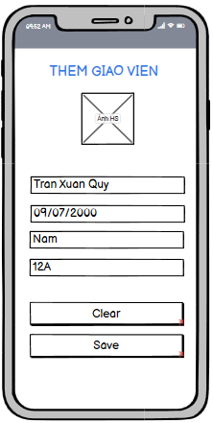

**Hình 1 Màn hình thêm Giáo Viên**

* **Yêu cầu chức năng**

|  |  |  |  |
| --- | --- | --- | --- |
| Tiêu đề | Mô tả | Thực hiện | Hành động |
| Màn hình thêm Giáo viên | Màn hình chính có:  -4 EditText  -1 Image  -2 Button | N/A | N/A |
| Button “Thêm” | Thêm một Giáo viên vào data | Click | Thêm một Giáo viên vào data |
|  |  |  |  |
| Button “Clear” | Làm mới lại các trường EditText | Click | Xoá dữ liệu được nhập |
| Image View | Cho phép chọn ảnh từ bộ lưu trữ của máy | Click | Chuyển đến Gallery or Thư mục ảnh trên thiết bị |

**Chức năng #7:**

### Màn hình sửa Giáo Viên

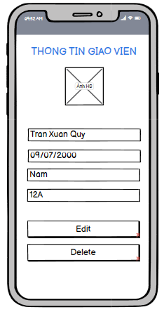

**Hình 1 màn hình sửa Giáo Viên**

* **Yêu cầu chức năng**

|  |  |  |  |
| --- | --- | --- | --- |
| Tiêu đề | Mô tả | Thực hiện | Hành động |
| Màn hình sửa thông tin Giáo Viên | Màn hình chính có:  -4 EditText  -1 Image  -2 Button | N/A | N/A |
| Button “Edit” | Sửa thông tin Giáo Viên theo các trường vừa cập nhật | Click | Hiện bảng thông báo chấp nhận sửa hay không ?  Chọn option ok : show thông báo ‘Thông tin Giáo Viên đã được sửa”  No or Cancel : Trở lại màn hình sửa |
| Button “Delete” | Xoá thông tin Giáo Viên trong data | Click | Hiện bảng thông báo chấp nhận sửa hay không ?  Chọn option ok : show thông báo ‘Thông tin Học Sinh đã được xoá”  No or Cancel : Trở lại màn hình sửa |
| Image View | Cho phép chọn ảnh từ bộ lưu trữ của máy và cập nhật lại | Click | Chuyển đến Gallery or Thư mục ảnh trên thiết bị |

**Chức năng #10:**

### Màn hình danh sách lớp

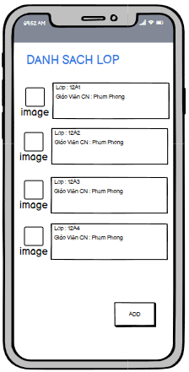

**Hình 1 Màn hình danh sách lớp**

* **Yêu cầu chức năng**

|  |  |  |  |
| --- | --- | --- | --- |
| Tiêu đề | Mô tả | Thực hiện | Hành động |
| Màn hình danh sách Lớp | Màn hình chính có:  - 1 listview  - 1 button  -1 image | N/A | N/A |
| Listview | Hiển thị danh sách Lớp | N/A | N/A |
| Button “Thêm” | Chuyển sang giao diện”  Thêm Lớp” | Click | Chuyển sang giao  diện”Thêm Lớp” |
| Image view | Hiển thị hình ảnh Giáo Viên | N/A | N/A |
| Event Listview | Hiển thị thông tin chi tiết của Lớp | Click item | Chuyển sang giao diện”Thông tin chi tiết Lớp” |

**Chức năng #11:**

### Màn hình thêm lớp

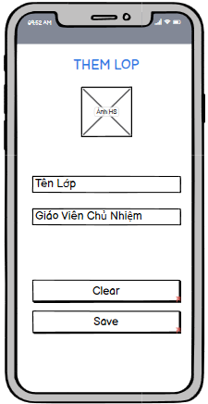

**Hình 1 Màn hình thêm lớp**

* **Yêu cầu chức năng**

|  |  |  |  |
| --- | --- | --- | --- |
| Tiêu đề | Mô tả | Thực hiện | Hành động |
| Màn hình thêm Lớp | Màn hình chính có:  -2 EditText  -1 Image  -2 Button | N/A | N/A |
| Button “Thêm” | Thêm một Lớp vào data | Click | Thêm một Lớp vào data |
|  |  |  |  |
| Button “Clear” | Làm mới lại các trường EditText | Click | Xoá dữ liệu được nhập |
| Image View | Cho phép chọn ảnh từ bộ lưu trữ của máy | Click | Chuyển đến Gallery or Thư mục ảnh trên thiết bị |

**Chức năng #8:**

### Màn hình sửa lớp

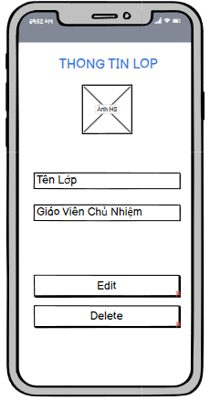

**Hình 1 màn hình sửa lớp**

* **Yêu cầu chức năng**

|  |  |  |  |
| --- | --- | --- | --- |
| Tiêu đề | Mô tả | Thực hiện | Hành động |
| Màn hình sửa thông tin Lớp | Màn hình chính có:  -2 EditText  -1 Image  -2 Button | N/A | N/A |
| Button “Edit” | Sửa thông tin Lớp theo các trường vừa cập nhật | Click | Hiện bảng thông báo chấp nhận sửa hay không ?  Chọn option ok : show thông báo ‘Thông tin Lớp đã được sửa”  No or Cancel : Trở lại màn hình sửa |
| Button “Delete” | Xoá thông tin Lớp trong data | Click | Hiện bảng thông báo chấp nhận sửa hay không ?  Chọn option ok : show thông báo ‘Thông tin Lớp đã được xoá”  No or Cancel : Trở lại màn hình sửa |
| Image View | Cho phép chọn ảnh từ bộ lưu trữ của máy và cập nhật lại | Click | Chuyển đến Gallery or Thư mục ảnh trên thiết bị |

**Chức năng #12:**

### Màn hình danh sách môn học

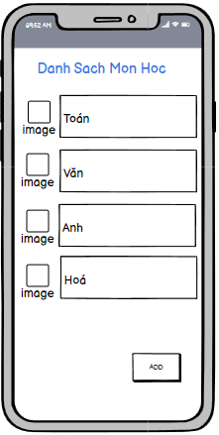

đa

**Hình 1 Màn hình danh sách môn học**

* **Yêu cầu chức năng**

|  |  |  |  |
| --- | --- | --- | --- |
| Tiêu đề | Mô tả | Thực hiện | Hành động |
| Màn hình danh sách Môn học | Màn hình chính có:  - 1 listview  - 1 button  -1 image | N/A | N/A |
| Listview | Hiển thị danh sách Lớp | N/A | N/A |
| Button “Thêm” | Chuyển sang giao diện”  Thêm Môn học” | Click | Chuyển sang giao  diện” Môn học” |
| Image view | Hiển thị hình ảnh Môn học | N/A | N/A |
| Event Listview | Hiển thị thông tin chi tiết của Môn học | Click item | Chuyển sang giao diện”Thông tin chi tiết Môn học” |

**Chức năng #13:**

### Màn hình thêm môn học

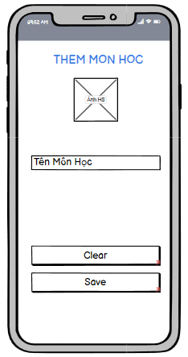

**Hình 1 Màn hình thêm môn học**

* + **Yêu cầu chức năng**

|  |  |  |  |
| --- | --- | --- | --- |
| Tiêu đề | Mô tả | Thực hiện | Hành động |
| Màn hình thêm Môn Học | Màn hình chính có:  -2 EditText  -1 Image  -2 Button | N/A | N/A |
| Button “Thêm” | Thêm một Môn Học vào data | Click | Thêm một Môn Học vào data |
|  |  |  |  |
| Button “Clear” | Làm mới lại các trường EditText | Click | Xoá dữ liệu được nhập |
| Image View | Cho phép chọn ảnh từ bộ lưu trữ của máy | Click | Chuyển đến Gallery or Thư mục ảnh trên thiết bị |

**Chức năng #14:**

### Màn hình sửa thông tin môn học

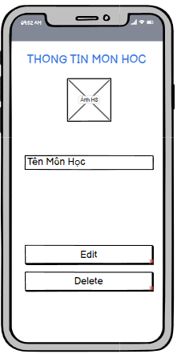

**Hình 1 Màn hình sửa thông tin môn học**

* **Yêu cầu chức năng**

|  |  |  |  |
| --- | --- | --- | --- |
| Tiêu đề | Mô tả | Thực hiện | Hành động |
| Màn hình sửa thông tin Môn Học | Màn hình chính có:  -2 EditText  -1 Image  -2 Button | N/A | N/A |
| Button “Edit” | Sửa thông tin Môn Học theo các trường vừa cập nhật | Click | Hiện bảng thông báo chấp nhận sửa hay không ?  Chọn option ok : show thông báo ‘Thông tin Môn Học đã được sửa”  No or Cancel : Trở lại màn hình sửa |
| Button “Delete” | Xoá thông tin Môn Học trong data | Click | Hiện bảng thông báo chấp nhận sửa hay không ?  Chọn option ok : show thông báo ‘Thông tin Lớp đã được xoá”  No or Cancel : Trở lại màn hình sửa |
| Image View | Cho phép chọn ảnh từ bộ lưu trữ của máy và cập nhật lại | Click | Chuyển đến Gallery or Thư mục ảnh trên thiết bị |

## 2.2 N/A hệ thống

**Tổng quan:** Tài liệu dùng để cho nhóm trưởng phân công công việc cho các thành viên giúp phân công công việc 1 cách dễ dàng, bố trí việc làm và phân bổ công việc hợp lý. Mô tả chi tiết công việc cho từng màn hình.

**Yêu cầu chức năng:**

**Chức năng #1:**

### Giao diện màn hình Giới thiệu

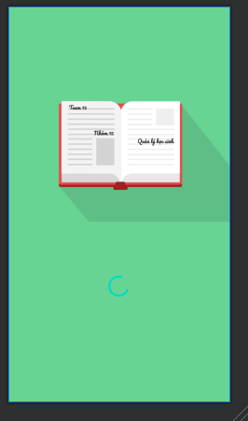

**Hình 1 Màn hình Giới thiệu**

* **Yêu cầu chức năng**

Khi chạy ứng dụng lên sẽ hiện lên màn hình giới thiệu (gồm có các Animation chuyển động), sau 3 giây chuyển sang màn hình “Quản lý”.

**Chức năng #2:**

### Giao diện màn hình Quản lý

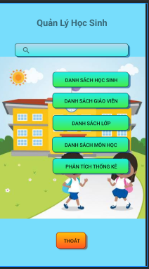

**Hình 1 Màn hình Quản lý**

* **Làm thế nào:** Màn hình Quản lý
* Button “Học Sinh”
  + + Click button “Học Sinh”.
  + + Ứng dụng chuyển qua màn hình “Danh sách Học Sinh”.
* Button “Giáo Viên”.
  + + Click button “Giáo Viên”.
  + + Ứng dụng chuyển qua màn hình “Danh sách Giáo Viên”.
* Button “Lớp”
  + + Click button “Lớp”.
  + + Ứng dụng chuyển qua màn hình “Danh sách lớp”.
* Button “Môn học”
  + + Click button “Môn học”.
  + + Ứng dụng chuyển qua màn hình “Danh sách môn học”.
* Button “Thống kê”
  + + Click button “Thống kê”.
  + + Ứng dụng chuyển qua màn hình “Thống kê lương”.
* Button “Liên hệ”
  + + Click button “Liên hệ”.
  + + Ứng dụng chuyển qua màn hình “Liên hệ”.

**Chức năng #3:**

### Giao diện danh sách Học Sinh

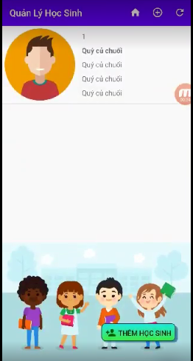

**Hình 1 Màn hình danh sách Học Sinh**

* **Làm thế nào:** Màn hình danh sách Học Sinh

- Button “Thêm”

+ Click Button “Thêm”.

+ Ứng dụng chuyển qua màn hình “Thêm Học Sinh”.

**-** ListView hiển thị thông tin của các Học Sinh và mỗi thành phần tử trong ListView sẽ có các thông tin Học Sinh và 2 Button xóa, sửa.

+ Button “Xóa”

* Click Button “Xóa”
* Nếu Học Sinh có thông tin trong danh sách Giáo Viên và lớp thì thông báo “Bạn phải xóa dữ liệu Giáo Viên và lớp của Học Sinh trước”.
* Ngược lại xuất hiện thông báo “Bạn có muốn xóa ?”, chọn “Yes” Học Sinh bị xóa khỏi danh sách và data, chọn “No” màn hình giữ nguyên không thay đổi.

+ Button “Sửa”

* Click Button “Sửa”
* Ứng dụng chuyển qua màn hình “Sửa thông tin Học Sinh”.

- Actionbar “Back”

+ Click Actionbar “Back”

+ Ứng dụng quay lại màn hình Quản lý.

- Actionbar “Home”

+ Click Actionbar “Home”

+ Ứng dụng quay lại màn hình Quản lý.

- Actionbar “Refresh”

+ Click Actionbar “Refresh”

+ Cập nhật lại dữ liễu trong data.

**Chức năng #4:**

### Màn hình thêm Học Sinh

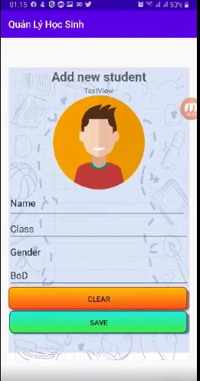

**Hình 1 Màn hình thêm Học Sinh**

* **Làm thế nào:** Màn hình thêm Học Sinh

**-** Nhập thông tin vào các EditText mã , họ tên, ngày sinh, mức lương.

**-** Chọn giới tính, phòng.

**-** ImageButton “Time picker” chọn ngày thay thế cho việc nhập thông tin.

- Image “Học Sinh”

+ Click Image “Học Sinh”.

+ Chuyển tới camera cho người dùng chụp hình để thay đổi avata.

- Button “Chọn hình”

+ Click Button “Chọn hình”.

+ Cho người dùng thay đổi avata mặc định thành avata mới trong gallery.

- Button “Thêm”

+ Click Button “Thêm”.

+ Khi chưa nhập đầy đủ thông tin sẽ cảnh báo cho người dùng nhập.

+ Thêm Học Sinh mới vào data và quay lại màn hình “Danh sách Học Sinh”.

- Button “Clear”

+ Click Button “Clear”.

+ Xoá thông tin đã nhập tại các trường

**Chức năng #5:**

### Màn hình sửa thông tin Học Sinh

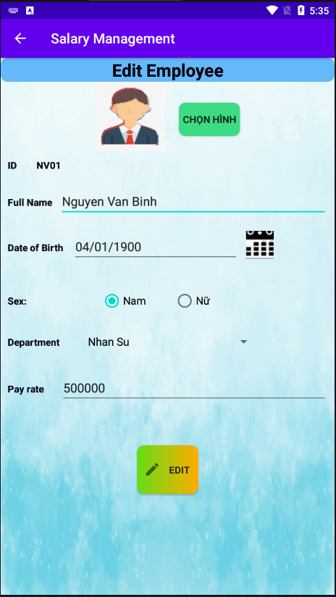

**Hình 1 Màn hình sửa thông tin Học Sinh**

* **Làm thế nào:** Màn hình sửa Học Sinh

**-** Sửa thông tin của các EditText họ tên, ngày sinh, mức lương.

**-** Sửa lựa chọn của giới tính, phòng.

- Image “Học Sinh”

+ Click Image “Học Sinh”.

+ Chuyển tới camera cho người dùng chụp hình để thay đổi avata.

- Button “Chọn hình”

+ Click Button “Chọn hình”.

+ Cho người dùng thay đổi avata mặc định thành avata mới trong gallery.

- Button “Sửa”

+ Click Button “Sửa”.

+ Khi để trống bất kỳ thông tin nào hệ thống cảnh báo cho người dùng nhập.

+ Ứng dụng update lại thông tin của Học Sinh trong data theo các thông tin vừa sửa.

- Actionbar “Back”

+ Click Actionbar “Back”

+ Ứng dụng quay lại màn hình “Danh sách Học Sinh”.

**Chức năng #6:**

### Màn hình danh sách Giáo Viên

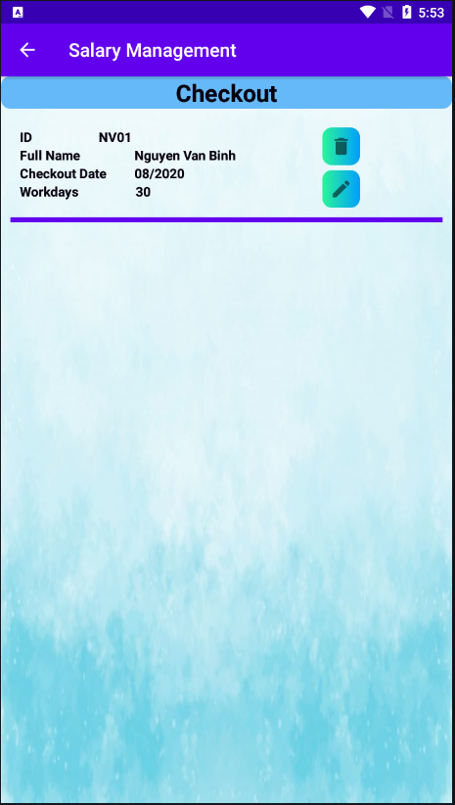

**Hình 1 màn hình danh sách Giáo Viên**

* **Làm thế nào:** Màn hình danh sách Giáo Viên

**-** ListView hiển thị thông tin Giáo Viên của các Học Sinh và mỗi phần tử trong ListView gồm các thông tin Giáo Viên của từng Học Sinh và 2 Button xóa, sửa.

+ Button “Xóa”

* Click Button “Xóa”
* Thông tin Giáo Viên bị xóa khỏi danh sách.

+ Button “Sửa”

* Click Button “Sửa”
* Ứng dụng chuyển qua màn hình “Sửa thông tin Giáo Viên”.

- Actionbar “Back”

+ Click Actionbar “Back”

+ Ứng dụng quay lại màn hình Quản lý.

**Chức năng #9:**

### Màn hình thêm Giáo Viên

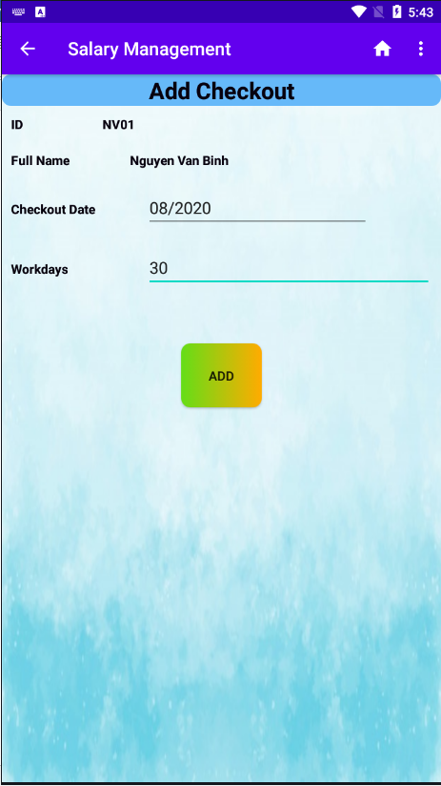

**Hình 1 Màn hình thêm Giáo Viên**

* **Làm thế nào:** Màn hình thêm Giáo Viên

**-** Nhập thông tin vào các EditText ngày chấm , số ngày.

- Button “Thêm”

+ Click Button “Thêm”.

+ Khi chưa nhập đầy đủ thông tin hệ thống thông báo cho người dùng nhập.

+ Ứng dụng thêm thông tin Giáo Viên mới vào data theo các EditText vừa nhập.

- Actionbar “Back”

+ Click Actionbar “Back”

+ Ứng dụng quay lại màn hình “Danh sách Học Sinh”.

- Actionbar “Home”

+ Click Actionbar “Home”

+ Ứng dụng quay lại màn hình “Quản lý”.

**Chức năng #7:**

### Màn hình sửa Giáo Viên

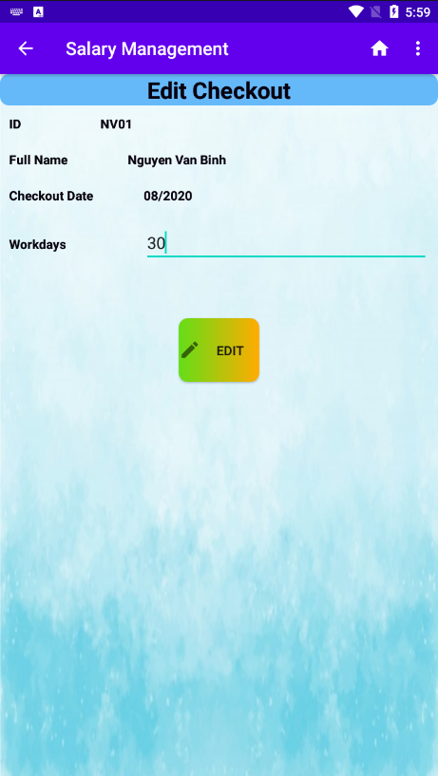

**Hình 1 màn hình sửa Giáo Viên**

* **Làm thế nào:** Màn hình sửa thông tin Giáo Viên

**-** Sửa thông tin của EditText số ngày công.

- Button “Sửa”

+ Click Button “Sửa”.

+ Khi để trống thọng tin hệ thống thông báo cho người dùng.

+ Ứng dụng update thông tin Giáo Viên vào data theo các EditText vừa sửa.

- Actionbar “Back”

+ Click Actionbar “Back”

+ Ứng dụng quay lại màn hình “Danh sách Giáo Viên”.

- Actionbar “Home”

+ Click Actionbar “Home”

+ Ứng dụng quay lại màn hình “Quản lý”.

**Chức năng #10:**

### Màn hình danh sách lớp

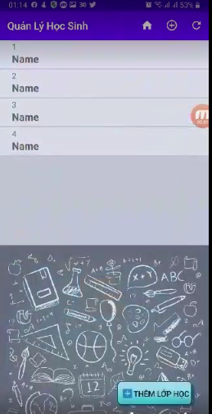

**Hình 1 Màn hình danh sách lớp**

* **Làm thế nào:** Màn hình danh sách lớp

**-** ListView hiển thị thông tin lớp của các Học Sinh và mỗi phần tử trong ListView gồm các thông tin lớp của từng Học Sinh và 2 Button xóa, sửa.

- Button “Xóa”

+ Click Button “Xóa”

+ Thông tin lớp bị xóa khỏi danh sách.

- Button “Sửa”

+ Click Button “Sửa”

+ Ứng dụng chuyển qua màn hình “Sửa thông tin lớp”.

**Chức năng #11:**

### Màn hình thêm lớp

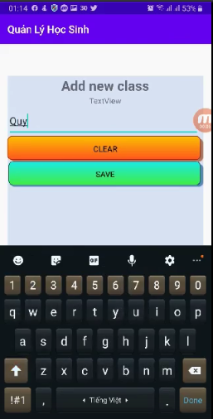

**Hình 1 Màn hình thêm lớp**

* **Làm thế nào:** Màn hình thêm lớp

**-** Nhập thông tin vào các EditText ten lớp

- Button “Thêm”

+ Click Button “Thêm”.

+ Khi chưa nhập đầy đủ thông tin hệ thống thông báo cho người dùng nhập.

+ Ứng dụng thêm thông tin lớp mới vào data theo các EditText vừa nhập.

**Chức năng #8:**

### Màn hình sửa lớp

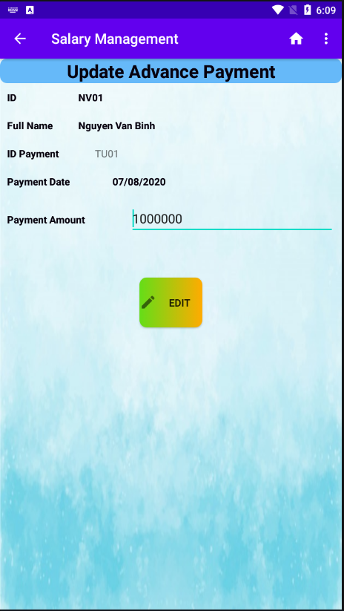

**Hình 1 màn hình sửa lớp**

* **Làm thế nào:** Màn hình sửa thông tin lớp

**-** Sửa thông tin của EditText số tiền ứng.

- Button “Sửa”

+ Click Button “Sửa”.

+ Khi để trống thông tin hệ thống thông báo cho người dùng.

+ Ứng dụng update thông tin lớp vào data theo các EditText vừa sửa.

- Actionbar “Back”

+ Click Actionbar “Back”

+ Ứng dụng quay lại màn hình “Danh sách lớp”.

- Actionbar “Home”

+ Click Actionbar “Home”

+ Ứng dụng quay lại màn hình “Quản lý”.

**Chức năng #12:**

### Màn hình danh sách môn học

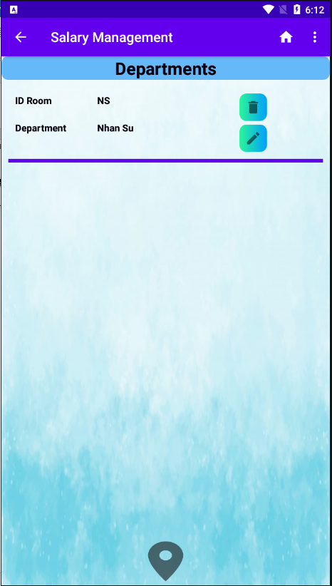

**Hình 1 Màn hình danh sách môn học**

* **Làm thế nào:** Màn hình danh sách môn học

**-** ListView hiển thị thông tin của các môn học và mỗi phần tử ListView gồm thông tin của từng môn học và 2 Button xóa, sửa.

- Button “Xóa”

* Click Button “Xóa”
* Xuất hiện thông báo “Bạn có muốn xóa ?”, chọn “Yes” môn học bị xóa khỏi danh sách, chọn “No” màn hình giữ nguyên không thay đổi.

+ Button “Sửa”

* Click Button “Sửa”
* Ứng dụng chuyển qua màn hình “Sửa thông tin môn học”.

- Button “Thêm”

+ Click Button “Thêm”.

+ Ứng dụng chuyển qua màn hình “Thêm môn học”.

- Actionbar “Back”

+ Click Actionbar “Back”

+ Ứng dụng quay lại màn hình “Quản lý”.

- Actionbar “Home”

+ Click Actionbar“Home”.

+ Ứng dụng quay lại màn hình “Quản lý”.

**Chức năng #13:**

### Màn hình thêm môn học

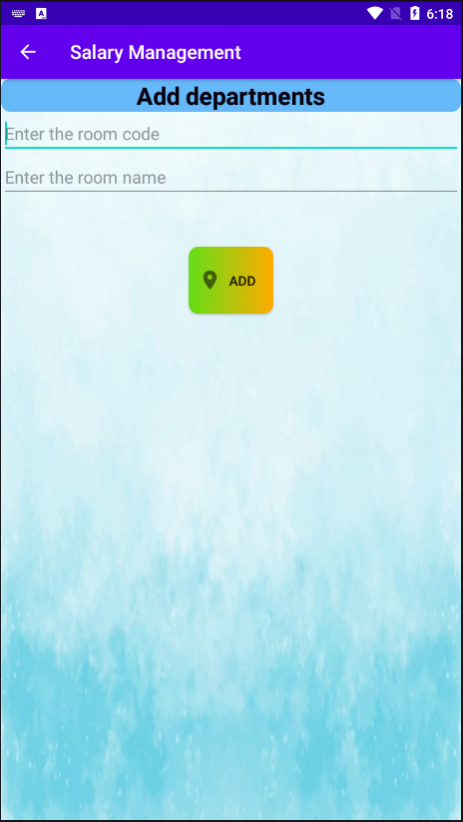

**Hình 1 Màn hình thêm môn học**

* **Làm thế nào:** Màn hình thêm môn học

**-** Nhập thông tin vào các EditText mã phòng, tên phòng.

- Button “Thêm”

+ Click Button “Thêm”.

+ Ứng dụng thêm môn học mới vào data theo các EditText vừa nhập và quay lại màn hình “Danh sách môn học”.

- Actionbar “Back”

+ Click Actionbar “Back”

+ Ứng dụng quay lại màn hình “Danh sách môn học”.

**Chức năng #14:**

### Màn hình sửa thông tin môn học

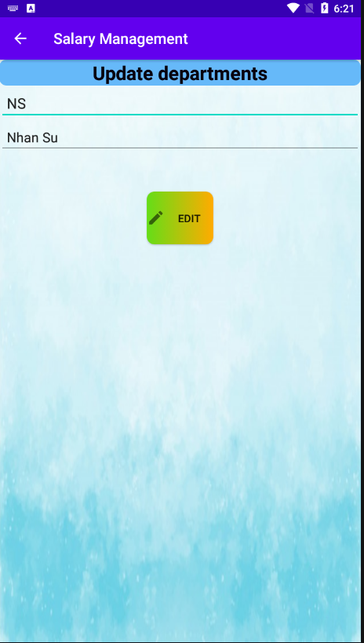

**Hình 1 Màn hình sửa thông tin môn học**

* **Làm thế nào:** Màn hình sửa thông tin môn học

**-** Sửa thông tin của EditText tên phòng.

- Button “Sửa”

+ Click Button “Sửa”.

+ Ứng dụng update thông tin môn học vào data theo EditText vừa sửa.

- Actionbar “Back”

+ Click Actionbar “Back”

+ Ứng dụng quay lại màn hình “Danh sách môn học”.

**Chức năng #15:**

### Màn hình Thống kê

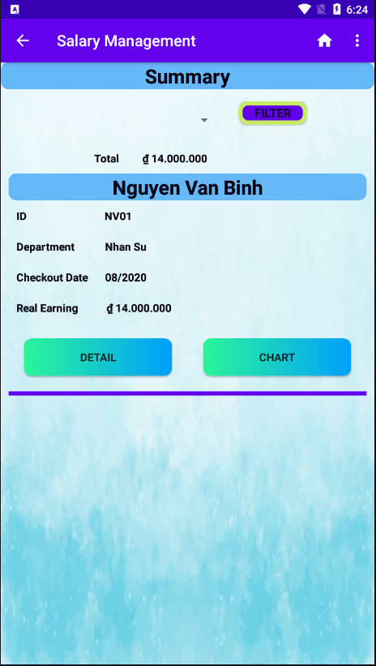

**Hình 1 Màn hình thống kê**

* **Làm thế nào:** Màn hình thống kê

**-** ListView hiển thị thông tin của Học Sinh và mỗi phần tử của ListView gồm các thông tin của từng Học Sinh và 2 Button chi tiết, biểu đồ.

- TextView “Total” hiện tổng tiền lương của tất cả Học Sinh trong công ty.

**-** Combobox chọn tháng và nhấn nút Filter để xem thống kê lương trong tháng và hiển thị lên ListView thông tin của các Học Sinh có trong tháng.

- Button “Chi tiết”

+ Click Button “Chi tiết”.

+ Ứng dụng chuyển sang màn hình “Chi tiết Học Sinh”.

- Button “Chart”

+ Click Button “Chart”.

+ Ứng dụng chuyển sang màn hình “Biểu đồ của Học Sinh”.

- Actionbar “Back”

+ Click Actionbar “Back”

+ Ứng dụng quay lại màn hình “Quản lý”.

- Actionbar “Home”

+ Click Actionbar “Home”

+ Ứng dụng quay lại màn hình “Quản lý”.

**Chức năng #16:**

### Màn hình Chi tiết Học Sinh

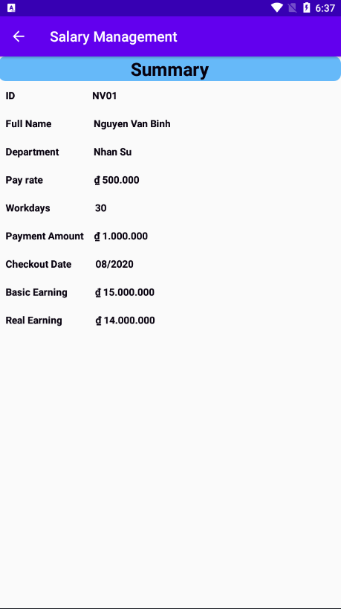

**Hình 1 Màn hình chi tiết Học Sinh**

* **Làm thế nào:** Màn hình chi tiết Học Sinh

**-** Hiển thị chi tiết thông tin của Học Sinh như: mã, họ tên, môn học, mức lương, số ngày công, ngày Giáo Viên, số tiền ứng, lương cơ bản và lương thực nhận.

**Chức năng #17:**

### Màn hình Biểu đồ

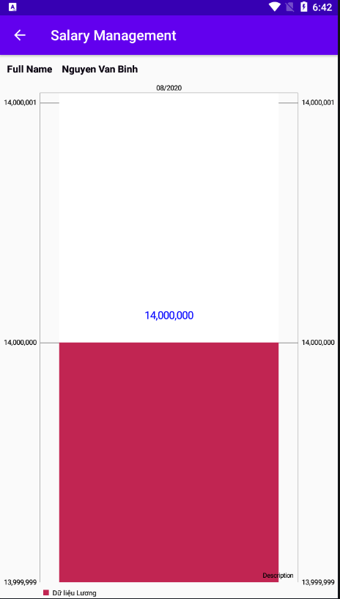

**Hình 1 Màn hình biểu đồ**

* **Làm thế nào:** Màn hình biểu đồ

**-** Hiển thị thông tin lương của Học Sinh trong các tháng dưới dạng biểu đồ.

**Chức năng #18:**

### Màn hình Liên hệ

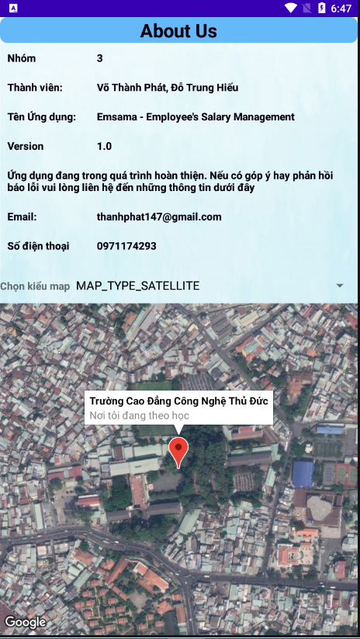

**Hình 1 Màn hình liên hệ**

* **Làm thế nào:** Màn hình Liên hệ

**-** Hiển thị thông tin liên hệ.

**-** Hiển thị địa điểm dưới dạng google map với nhiều kiểu map.

# **CHƯƠNG 3 CÀI ĐẶT HỆ THỐNG**

## 3.1 Màn hình giới thiệu



Mô tả chức năng: Sau khi mở ứng dụng, màn hình giới thiệu sẽ hiển thị trong vòng 3s rồi sẽ chuyển sang menu

<translate  
 android:duration="1500"  
 android:fromYDelta="0"  
 android:toYDelta="800"  
 android:repeatCount="infinite"  
 />  
<alpha  
 android:duration="400"  
 android:fromAlpha="0.4"  
 android:toAlpha="1.0"  
 android:repeatCount="infinite"  
 android:repeatMode="reverse"/>

## 3.2 Màn hình quản lý

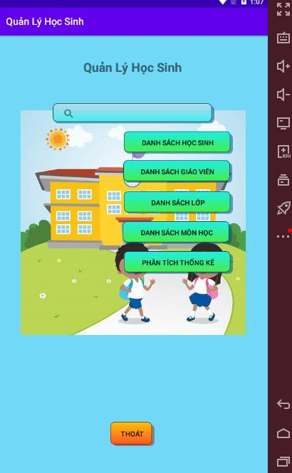

### Layout của một chức năng

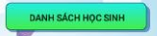

- **Code layout:**

<ImageView  
 android:id="@+id/imageView2"  
 android:layout_width="460dp"  
 android:layout_height="493dp"  
 android:layout_marginTop="128dp"  
 android:scaleType="center"  
 app:layout_constraintEnd_toEndOf="parent"  
 app:layout_constraintHorizontal_bias="0.51"  
 app:layout_constraintStart_toStartOf="parent"  
 app:layout_constraintTop_toTopOf="parent"  
 app:srcCompat="@drawable/bg_school" />

### Mô tả chức năng

Khi click vào nút nào sẽ chuyển sang màn hình mang chức năng đó. Ở trên là nút sẽ hiển thị màn hình danh sách Học Sinh nếu click vào

- **Code:**

DatabaseHandler dbHandler = new DatabaseHandler(this);  
btnViewStudents.setOnClickListener(new View.OnClickListener() {  
 @Override  
 public void onClick(View view) {  
 Intent intent = new Intent(MainActivity.this,StudentList.class);  
 intent.setFlags(Intent.*FLAG_ACTIVITY_REORDER_TO_FRONT*);  
 startActivity(intent);  
 }  
});

## 3.3 Màn hình Môn học

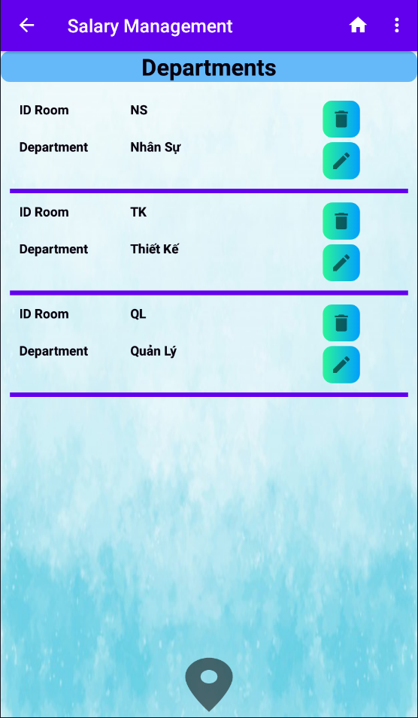

### Listview Môn học

#### N/A layout:

<ListView  
 android:id="@+id/lvPhongBan"  
 style="@style/lv"  
 android:layout_weight="1"  
 android:padding="10dp"  
 />

**Mô tả chức năng:** Listview hiển thị danh sách môn học đã được thêm

### Button Thêm Môn học



<LinearLayout  
 style="@style/linear_h"  
 android:gravity="center">  
 <Button  
 android:id="@+id/btnThem"  
 style="@style/button"  
 android:background="@drawable/ic_baseline_room_24" />  
</LinearLayout>

**Mô tả chức năng:** Khi click vào nút sẽ chuyển sang màn hình Thêm môn học

btnThem.setOnClickListener(new View.OnClickListener() {  
 @Override  
 public void onClick(View v) {  
 Intent intent = new Intent(MainActivityPhongBan.this, AddPhongBan.class);  
 startActivity(intent);  
 }  
});

**Màn hình thêm môn học**

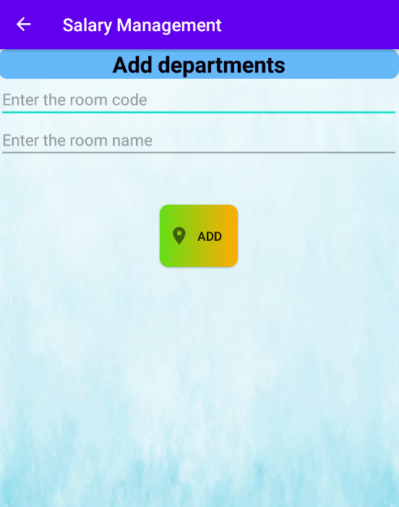

**Mô tả chức năng:** Khi click vào nút 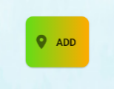 sẽ lưu thông tin môn học vào bảng Môn học vào trong cơ sở dữ liệu

private void ThemDL() {  
 DBPhongBan dbPhongBan = new DBPhongBan(getApplicationContext());  
 boolean check = dbPhongBan.checkMaPhong(txtMaPB.getText().toString());  
 if (txtMaPB.getText().toString().isEmpty() || txtTenPB.getText().toString().isEmpty()) {  
 checkError.checkEmpty(txtMaPB, "Vui lòng nhập mã phòng");  
 checkError.checkEmpty(txtTenPB, "Vui lòng nhập tên phòng");  
  
 } else if (check == true) {  
 txtMaPB.setError("Mã phòng đã tồn tại");  
 txtMaPB.isFocused();  
 } else {  
 PhongBan phongBan = new PhongBan();  
 phongBan.setMaPhong(txtMaPB.getText().toString());  
 phongBan.setTenPhong(txtTenPB.getText().toString());  
 dbPhongBan.Them(phongBan);  
 }  
}

private void setEvent() {  
 btnThem.setOnClickListener(new View.OnClickListener() {  
 @Override  
 public void onClick(View v) {  
 ThemDL();  
 Toast.*makeText*(AddPhongBan.this, "Thêm thành công", Toast.*LENGTH_SHORT*).show();  
 Intent intent = new Intent(AddPhongBan.this, MainActivityPhongBan.class);  
 startActivity(intent);  
 }  
 });  
}

**Sửa môn học**

Khi click vào nút  ứng dụng sẽ chuyển sang màn hình chỉnh sửa môn học

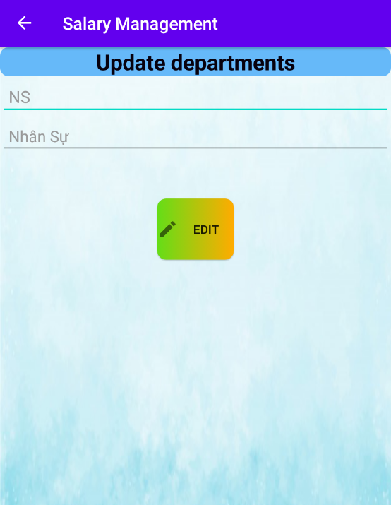

private void setEvent() {  
 String maPB = getIntent().getExtras().getString("ma");  
 DBPhongBan dbPhongBan = new DBPhongBan(this);  
 data = dbPhongBan.LayDL(maPB);  
 tvMaPB.setText(data.get(0).getMaPhong());  
 txtTenPB.setText(data.get(0).getTenPhong());  
  
 btnSua.setOnClickListener(new View.OnClickListener() {  
 @Override  
 public void onClick(View v) {  
 SuaDL();  
 Toast.*makeText*(UpdatePhongBan.this, "Sửa thành công", Toast.*LENGTH_SHORT*).show();  
 Intent intent = new Intent(UpdatePhongBan.this, MainActivityPhongBan.class);  
 startActivity(intent);  
 finish();  
 }  
 });  
}  
  
private void SuaDL() {  
 if (txtTenPB.getText().toString().isEmpty()) {  
 checkError.checkEmpty(txtTenPB, "Vui lòng nhập tên phòng");  
 } else {  
 PhongBan phongBan = new PhongBan();  
 phongBan.setMaPhong(tvMaPB.getText().toString());  
 phongBan.setTenPhong(txtTenPB.getText().toString());  
 DBPhongBan dbPhongBan = new DBPhongBan(getApplicationContext());  
 dbPhongBan.Sua(phongBan);  
 }  
}

1. **Xóa môn học**

Khi click vào nút ****, ứng dụng sẽ hỏi người dùng có muốn xóa không, nếu đồng ý ứng dụng sẽ xóa phòng

holder.btnXoa.setOnClickListener(new View.OnClickListener() {  
 @Override  
 public void onClick(View v) {  
 AlertDialog.Builder builder = new AlertDialog.Builder(context);  
 builder.setTitle("Thông báo");  
 builder.setMessage("Bạn có muốn xóa không?");  
 builder.setPositiveButton("Yes", new DialogInterface.OnClickListener() {  
 @Override  
 public void onClick(DialogInterface dialog, int which) {  
 XoaDL(phongBan);  
 notifyDataSetChanged();  
 }  
 });  
 builder.setNegativeButton("No", new DialogInterface.OnClickListener() {  
 @Override  
 public void onClick(DialogInterface dialog, int which) {  
 dialog.cancel();  
 }  
 });  
 AlertDialog dialog = builder.create();  
 dialog.show();  
 }  
});

1. **Hiển thị dữ liệu lên listview Môn học**

private void setEvent() {  
 HienThiDL();  
 btnThem.setOnClickListener(new View.OnClickListener() {  
 @Override  
 public void onClick(View v) {  
 Intent intent = new Intent(MainActivityPhongBan.this, AddPhongBan.class);  
 startActivity(intent);  
 }  
 });  
}  
  
private void HienThiDL() {  
 DBPhongBan dbPhongBan = new DBPhongBan(this);  
 data_PB = dbPhongBan.LayDL();  
 adapter_PB = new CustomAdapterPB(MainActivityPhongBan.this, R.layout.*custom_view_pb*, data_PB);  
 lvPhongBan.setAdapter(adapter_PB);  
}

## 3.4 Màn hình Học Sinh

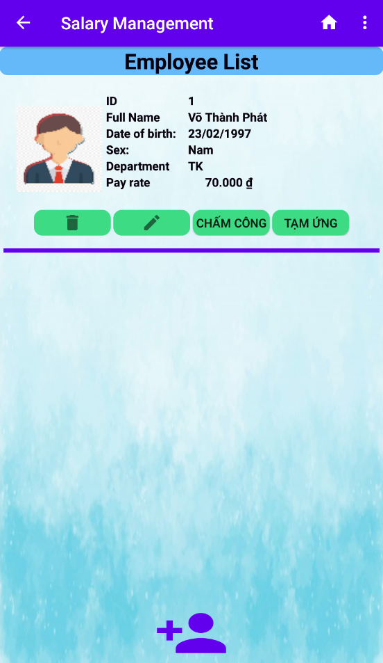

**a) thêm Học Sinh**

**Mô tả chức năng:**

Khi click vào nút ** màn hình sẽ chuyển sang màn hình Thêm Học Sinh

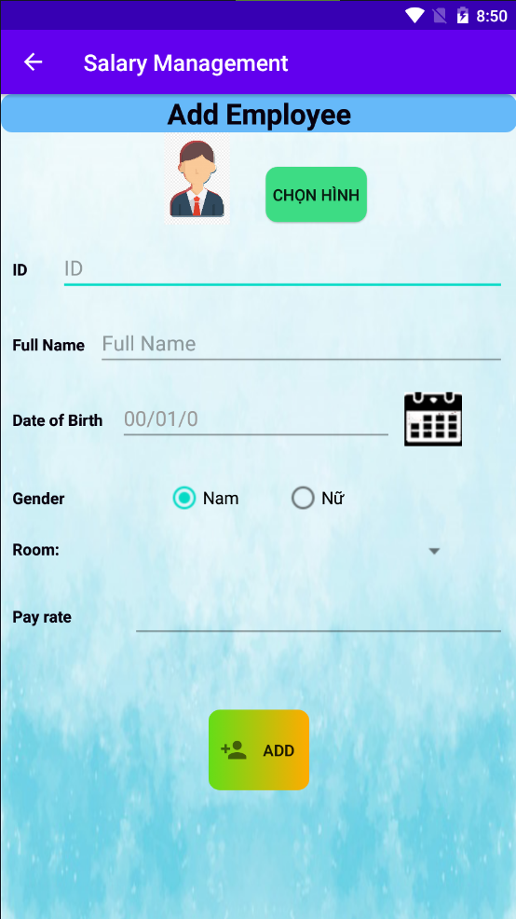

**b) Chụp ảnh và chọn ảnh**



**Mô tả chức năng:**

- Click vào icon sẽ mở ứng dụng camera cho phép người dùng chụp ảnh và lưu làm ảnh đại diện

private void takePicture() {  
 Intent intent = new Intent(MediaStore.*ACTION_IMAGE_CAPTURE*);  
 startActivityForResult(intent, RESQUEST_TAKE_PHOTO);  
}

- Click vào nút “Chọn Hình”, ứng dụng sẽ mở thư viện ảnh của thiết bị để người dùng chọn ảnh

private void choosePhoto() {  
 Intent intent = new Intent(Intent.*ACTION_PICK*);  
 intent.setType("image/*");  
 startActivityForResult(intent, REQUEST_CHOOSE_PHOTO);  
}

1. **Hiển thị ngày**



**Mô tả chức năng:**

**-** Nút chọn ngày tháng năm khi được click vào sẽ hiển thị một pop-up lịch cho phép người dùng chọn ngày tháng năm theo ý muốn

DatePickerDialog.OnDateSetListener dateSetListener = new DatePickerDialog.OnDateSetListener() {  
 @Override  
 public void onDateSet(DatePicker datePicker, int i, int i1, int i2) {  
 showDate(i, i1 + 1, i2);  
 }  
};

- Ngày tháng năm sẽ có định dạng 00/00/0000

private void showDate(int year, int month, int day) {  
 edtNgaySinh.setText(new StringBuilder().append(day > 9 ? day : "0" + day).append("/").append(month > 9 ?  
 month : "0" + month).append("/").append(year));  
}

**Lấy danh sách tên môn học bằng spinner**

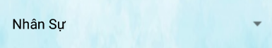

**Mô tả chức năng:**

**-** Spinner Môn học được liên kết với bảng Môn học trong cơ sở dữ liệu. Dùng câu lệnh Select để lấy tất cả tên Môn học

- Khi click vào, spinner sẽ xổ xuống một danh sách môn học tương ứng với số môn học trong danh sách Môn học

**Code:**

public String layTenPhong(String maPhong) {  
 String tenPhong = "";  
 String sql = "SELECT tenpb FROM PhongBan WHERE mapb LIKE \"%" + maPhong + "%\" ";  
 SQLiteDatabase db = dbHelper.getReadableDatabase();  
 Cursor cursor = db.rawQuery(sql, null);  
  
 try {  
 cursor.moveToFirst();  
 do {  
 PhongBan phongBan = new PhongBan();  
 phongBan.setMaPhong(cursor.getString(0));  
 tenPhong = phongBan.getMaPhong();  
 }  
 while (cursor.moveToNext());  
 } catch (Exception ex) {  
 ex.printStackTrace();  
 }  
 return tenPhong;  
}

1. **Giáo Viên**

**Mô tả chức năng:**

Khi click vào nút 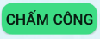, màn hình sẽ chuyển sang màn hình Thêm thông tin Giáo Viên

holder.btnChamCong.setOnClickListener(new View.OnClickListener() {  
 @Override  
 public void onClick(View v) {  
 Intent intent = new Intent(context, AddChamCong.class);  
 Bundle bundle = new Bundle();  
 bundle.putString("ma",nhanVien.getMaNV());  
 intent.putExtras(bundle);  
 context.startActivity(intent);  
 }  
});

1. **Lớp**

**Mô tả chức năng:**

Khi click vào nút 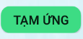, màn hình sẽ chuyển sang màn hình thêm thông tin lớp

**Code:**

holder.btnTamUng.setOnClickListener(new View.OnClickListener() {  
 @Override  
 public void onClick(View v) {  
 Intent intent = new Intent(context, AddTamUng.class);  
 Bundle bundle = new Bundle();  
 bundle.putString("ma",nhanVien.getMaNV());  
 intent.putExtras(bundle);  
 context.startActivity(intent);  
 }  
});

1. **Xóa Học Sinh**

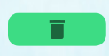

holder.btnXoa.setOnClickListener(new View.OnClickListener() {  
 @Override  
 public void onClick(View v) {  
 boolean checkChamCong = false;  
 boolean checkTamUng = false;  
 checkChamCong = dbNhanVien.checkXoaNhanVienChamCong(nhanVien.getMaNV());  
 checkTamUng = dbNhanVien.checkXoaNhanVienTamUng(nhanVien.getMaNV());  
 if (checkChamCong == true && checkTamUng == false) {  
 Toast.*makeText*(context, "Cần xóa dữ liệu Giáo Viên của Học Sinh trước", Toast.*LENGTH_LONG*).show();  
 }  
 if (checkTamUng == true && checkChamCong == false) {  
 Toast.*makeText*(context, "Cần xóa dữ liệu lớp của Học Sinh trước", Toast.*LENGTH_LONG*).show();  
 }  
 if (checkTamUng == true && checkChamCong == true) {  
 Toast.*makeText*(context, "Cần xóa dữ liệu Giáo Viên và lớp của Học Sinh trước", Toast.*LENGTH_LONG*).show();  
 }  
 if (checkTamUng == false && checkChamCong == false) {  
 AlertDialog.Builder builder = new AlertDialog.Builder(context);  
 builder.setTitle("Thông báo");  
 builder.setMessage("Bạn có muốn xóa không");  
 builder.setPositiveButton("OK", new DialogInterface.OnClickListener() {  
 @Override  
 public void onClick(DialogInterface dialog, int which) {  
 dbNhanVien.Xoa(nhanVien);  
 Intent intent = new Intent(getContext(), MainActivityNhanVien.class);  
 context.startActivity(intent);  
 }  
 });  
 builder.setNegativeButton("Cancel", new DialogInterface.OnClickListener() {  
 @Override  
 public void onClick(DialogInterface dialog, int which) {  
 dialog.cancel();  
 }  
 });  
 builder.show();  
 }  
 }  
});

1. **Sửa Học Sinh**

Khi click vào nút 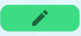 màn hình sẽ chuyển sang màn hình chỉnh sửa Học Sinh

holder.btnSua.setOnClickListener(new View.OnClickListener() {  
 @Override  
 public void onClick(View v) {  
 Intent intent = new Intent(context, UpdateNhanVien.class);  
 Bundle bundle = new Bundle();  
 bundle.putString("manv",nhanVien.getMaNV());  
 intent.putExtras(bundle);  
 context.startActivity(intent);  
 }  
});

1. **Màn hình chỉnh sửa Học Sinh**

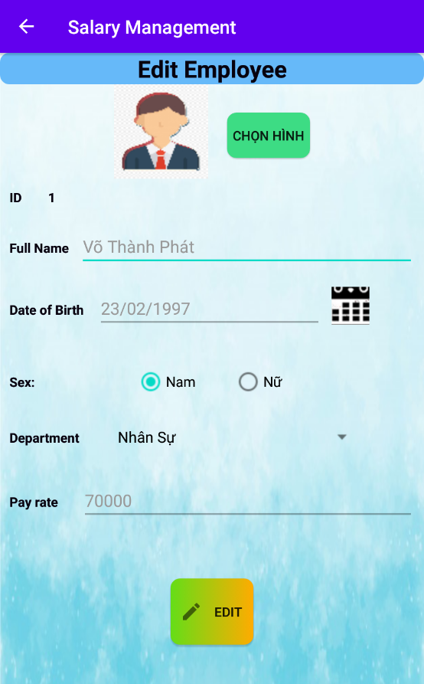

**Mô tả chức năng:**

Khi click vào nút 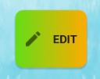 dữ liệu thông tin mới của Học Sinh sẽ được cập nhật lại

private void UpdateDL() {  
 NhanVien nhanVien = new NhanVien();  
 nhanVien.setMaNV(tvMa.getText().toString());  
 nhanVien.setTenNV(edtTenNV.getText().toString());  
 nhanVien.setNgaySinh(edtNgaySinh.getText().toString());  
 if (radNam.isChecked()) {  
 nhanVien.setGioiTinh("Nam");  
 }  
 if (radNu.isChecked()) {  
 nhanVien.setGioiTinh("Nữ");  
 }  
 byte[] image = getByteArrayFromImageView(imgAnhDaiDien);  
 nhanVien.setImage(image);  
 nhanVien.setMaPhong(spPhongBan.getSelectedItem().toString());  
 nhanVien.setBacLuong(edtLuong.getText().toString());  
 DBNhanVien dbNhanVien = new DBNhanVien(this);  
 dbNhanVien.Sua(nhanVien);  
}

btnUpdate.setOnClickListener(new View.OnClickListener() {  
 @Override  
 public void onClick(View v) {  
 if (edtTenNV.getText().toString().isEmpty() ||edtLuong.getText().toString().isEmpty()) {  
 checkError.checkEmpty(edtTenNV,"Vui lòng nhập tên Học Sinh");  
 checkError.checkEmpty(edtLuong,"Vui lòng nhập hệ số lương");  
 } else {  
 UpdateDL();  
 Toast.*makeText*(UpdateNhanVien.this, "Sửa thành công", Toast.*LENGTH_SHORT*).show();  
 Intent intent = new Intent(UpdateNhanVien.this, MainActivityNhanVien.class);  
 startActivity(intent);  
 finish();  
 }  
 }  
});

* 1. **màn hình Giáo Viên và lớp**

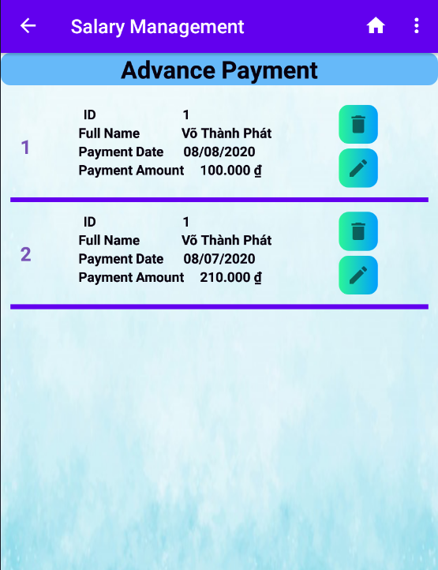 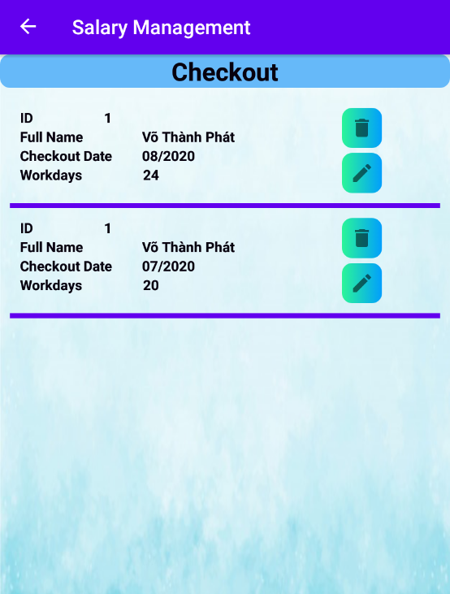

1. **hiển thị dữ liều từ listView**

private void HienThiDL() {  
 DBChamCong dbChamCong = new DBChamCong(getApplicationContext());  
 data_chamcong = dbChamCong.layDuLieuCC();  
 adapter_chamcong = new CustomAdapterCC(MainActivityChamCong.this, R.layout.*custom_view_cc*, data_chamcong);  
 adapter_chamcong.notifyDataSetChanged();  
 lvChamCong.setAdapter(adapter_chamcong);  
}

private void HienThiDL() {  
 DBTamUng dbTamUng = new DBTamUng(getApplicationContext());  
 data_TU = dbTamUng.layDuLieu();  
 adapter_TU = new CustomAdapterTU(MainActivityTamUng.this, R.layout.*custom_view_tu*, data_TU);  
 adapter_TU.notifyDataSetChanged();  
 lvTamUng.setAdapter(adapter_TU);  
}

1. **Giáo Viên**

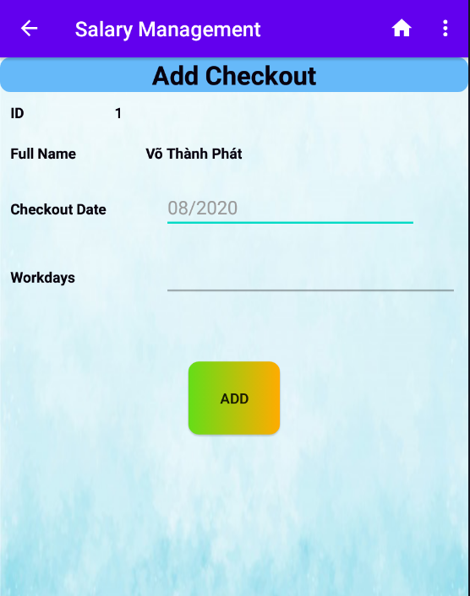

**Mô tả chức năng:**

Khi click vào button 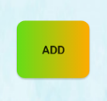 màn hình sẽ lưu thông tin Giáo Viên vào cơ sở dữ liệu

btnAdd.setOnClickListener(new View.OnClickListener() {  
 @Override  
 public void onClick(View view) {  
 DBChamCong dbChamCong = new DBChamCong(getApplicationContext());  
 boolean check = dbChamCong.checkChamCong(txtNgayChamCong.getText().toString(), tvMaNhanVien.getText().toString());  
 if (txtNgayChamCong.getText().toString().isEmpty() || txtSoNgayCong.getText().toString().isEmpty()) {  
 checkError.checkEmpty(txtNgayChamCong, "Ngày chấm không để trống");  
 checkError.checkEmpty(txtSoNgayCong, "Vui lòng nhập số ngày công");  
 } else if (check == true) {  
 Toast.*makeText*(getApplicationContext(), "Học Sinh đã Giáo Viên rồi", Toast.*LENGTH_SHORT*).show();  
 Intent intent = new Intent(AddChamCong.this, MainActivityNhanVien.class);  
 startActivity(intent);  
 finish();  
 } else {  
 themChamCong();  
 Toast.*makeText*(getApplicationContext(), "Thêm thành công", Toast.*LENGTH_SHORT*).show();  
 Intent intent = new Intent(AddChamCong.this, MainActivityChamCong.class);  
 startActivity(intent);  
 finish();  
 }  
 }  
});

* 1. **Màn hình thống kê**

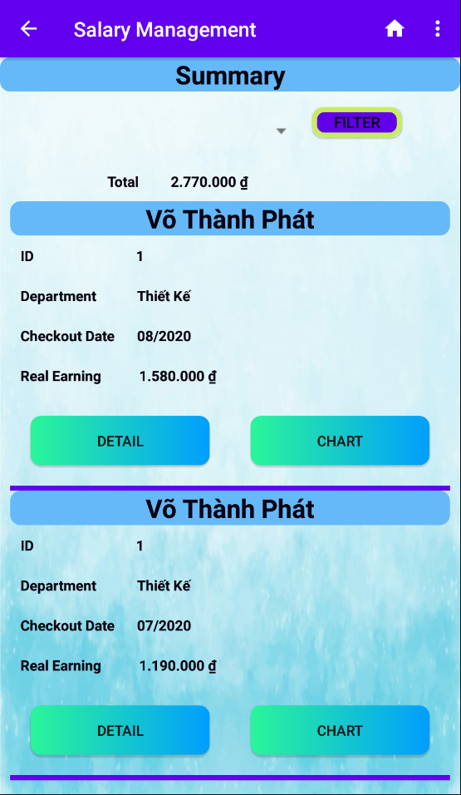

1. **Lọc danh sách theo tháng**

**Mô tả chức năng:**



**-** Bộ lọc danh sách theo tháng bao gồm 2 thành phần: 1 spinner và 1 button

- Click vào spinner sẽ xổ xuống danh sách các tháng mà Học Sinh đã Giáo Viên và lớp. Sau khi người dùng chọn tháng cần xem và click vào button filter, hệ thống sẽ lọc những Học Sinh có Giáo Viên và lớp tương ứng với tháng được chọn, thông tin của các Học Sinh đó sẽ được hiển thị trên listview

- Công thức tính lương: số ngày công + hệ số lương

- Công thức tính lương thực nhận: lương – số tiền lớp

btnLoc.setOnClickListener(new View.OnClickListener() {  
 @Override  
 public void onClick(View view) {  
 thongKe = dbNhanVien.locDSThongKe(spNgayChamCong.getSelectedItem().toString());  
 adapterThongKe = new CustomAdapterTK(MainActivityThongKe.this, R.layout.*custom_view_tk*, thongKe);  
 lvThongke.setAdapter(adapterThongKe);  
 int tongLuong = 0;  
 for (int i = 0; i < thongKe.size(); i++) {  
 int soNgayCong = Integer.*parseInt*(thongKe.get(i).getSoNgayCong());  
 int heSoLuong = Integer.*parseInt*(thongKe.get(i).getHeSoLuong());  
 int tamUng = Integer.*parseInt*(thongKe.get(i).getTienTamUng());  
 int luong = soNgayCong * heSoLuong;  
 int thucLanh = luong - tamUng;  
 tongLuong += thucLanh;  
 }  
 Locale localeVN = new Locale("vi", "VN");  
 NumberFormat currencyVN = NumberFormat.*getCurrencyInstance*(localeVN);  
 tvTongLuong.setText(currencyVN.format(tongLuong));  
  
 }  
});

Khi click vào nút 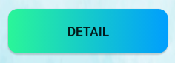 màn hình sẽ chuyển sang màn hình xem thông tin chi tiết của Học Sinh đó

Khi click vào nút  màn hìn sẽ chuyển sang màn hình xem biểu đồ lương của Học Sinh

1. **Màn hình chi tiết**

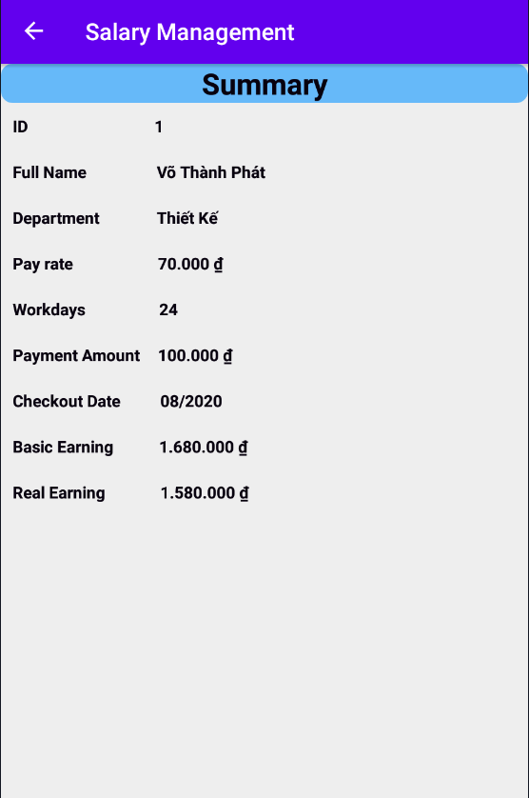

String ngaychamcong = getIntent().getExtras().getString("ngaycham");  
DBNhanVien dbNhanVien = new DBNhanVien(getApplicationContext());  
thongKe = dbNhanVien.layThongKe(ngaychamcong);  
tvMaNV.setText(thongKe.get(0).getMaNV());  
tvTenNV.setText(thongKe.get(0).getTenNV());  
tvNgayChamCong.setText(thongKe.get(0).getNgayChamCong());  
tvTenPhongBan.setText(thongKe.get(0).getTenPhong());  
tvHeSoLuong.setText(currencyVN.format(Integer.*parseInt*(thongKe.get(0).getHeSoLuong())));  
tvSoNgayCong.setText(thongKe.get(0).getSoNgayCong());  
tvTamUng.setText(currencyVN.format(Integer.*parseInt*(thongKe.get(0).getTienTamUng())));  
int luong = 0;  
int ngayCong = Integer.*parseInt*(thongKe.get(0).getSoNgayCong());  
int heSoLuong = Integer.*parseInt*(thongKe.get(0).getHeSoLuong());  
int tamUng = Integer.*parseInt*(thongKe.get(0).getTienTamUng());  
luong = (heSoLuong * ngayCong);  
thongKe.get(0).setLuongCoBan(luong + "");  
tvLuongCoBan.setText(currencyVN.format(Integer.*parseInt*(thongKe.get(0).getLuongCoBan())));  
int thucLanh = 0;  
thucLanh = luong - tamUng;  
thongKe.get(0).setLuongThucLanh(currencyVN.format(thucLanh));  
tvThucLanh.setText(thongKe.get(0).getLuongThucLanh());

1. **Biều đồ**

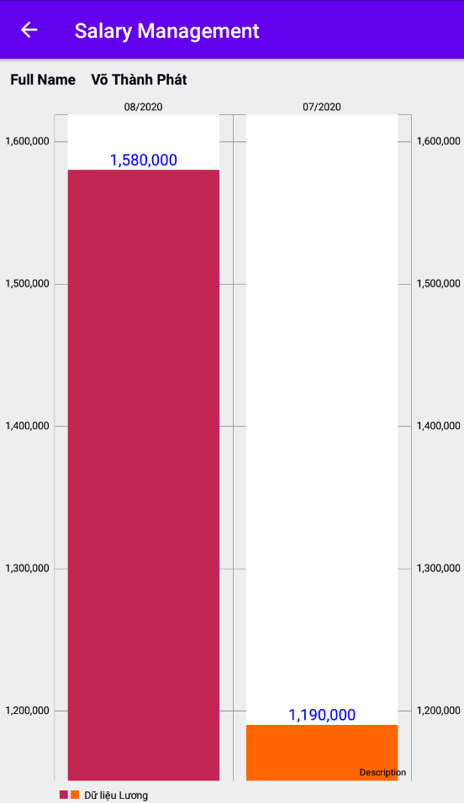

String manv = getIntent().getExtras().getString("manv");  
final DBNhanVien dbNhanVien = new DBNhanVien(getApplicationContext());  
thongKe = dbNhanVien.layThongKeBieuDo(manv);  
ArrayList<BarEntry> entries = new ArrayList<>();  
for (int i = 0; i < thongKe.size(); i++) {  
 tvTenNV.setText(thongKe.get(i).getTenNV());  
 int luong = 0;  
 int soNgayCong = Integer.*parseInt*(thongKe.get(i).getSoNgayCong());  
 int heSoLuong = Integer.*parseInt*(thongKe.get(i).getHeSoLuong());  
 int tamUng = Integer.*parseInt*(thongKe.get(i).getTienTamUng());  
 luong = (heSoLuong * soNgayCong);  
 thongKe.get(i).setLuongCoBan(luong + "");  
 int thucLanh = 0;  
 thucLanh = luong - tamUng;  
 thongKe.get(i).setLuongThucLanh(thucLanh + "");  
 entries.add(new BarEntry(Integer.*parseInt*(thongKe.get(i).getLuongThucLanh()), i));  
}  
BarDataSet dataSet = new BarDataSet(entries, "Dữ liệu Lương");  
DBChamCong dbChamCong = new DBChamCong(getApplicationContext());  
ArrayList<String> labels = new ArrayList<String>();  
labels = dbChamCong.layDSNgayCham();  
  
BarData data = new BarData(labels, dataSet);  
  
chart.setData(data);  
  
data.setValueTextColor(Color.*BLUE*);  
dataSet.setBarShadowColor(Color.*WHITE*);  
dataSet.setValueTextSize(15);  
chart.setDrawBarShadow(true);  
dataSet.setColors(ColorTemplate.*COLORFUL_COLORS*);  
chart.animateY(3000, Easing.EasingOption.*EaseInOutBounce*);  
  
chart.invalidate();

**CHƯƠNG 4 : TỔNG KẾT**

**4.1 Ứng dụng**

* hệ thống quản lý môn học
* hệ thống quản lý Học Sinh
* hệ thống quản lý Giáo Viên
* hệ thống quản lý lớp
* hệ thống quản lý thống kê lương của Học Sinh, hiển thị biểu đồ lương
  1. **Hành động đạt được**

1. **những việc làm dược**

* lấy được thông tin môn học
* lấy được thông tin Học Sinh
* lấy được thông tin Học Sinh Giáo Viên
* lấy được thông tin Học Sinh lớp
* Thống kê lương Học Sinh
* Hiển thị biểu đồ lương

1. **Những việc chưa làm được**